Factura Modificable^{2.0}
A lo largo y ancho de la actividad integradora hemos visto el potencial de la factura así como su creación les presentamos el “Cómo utilizarla”.

^{Como se utiliza}
^{Ingresas Los datos}

-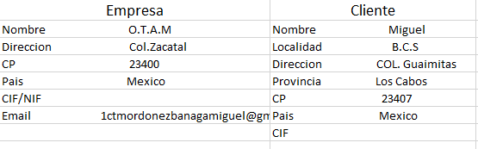

^{Aquí}
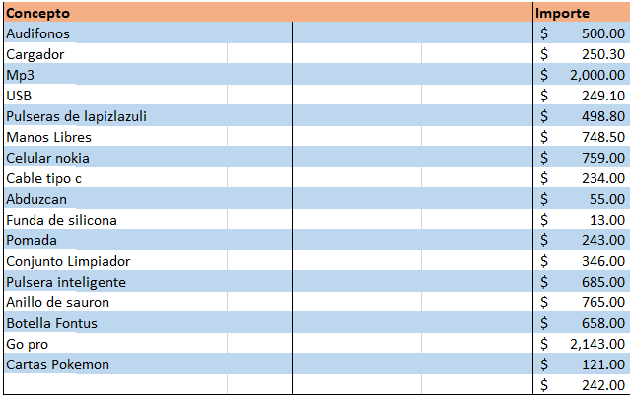

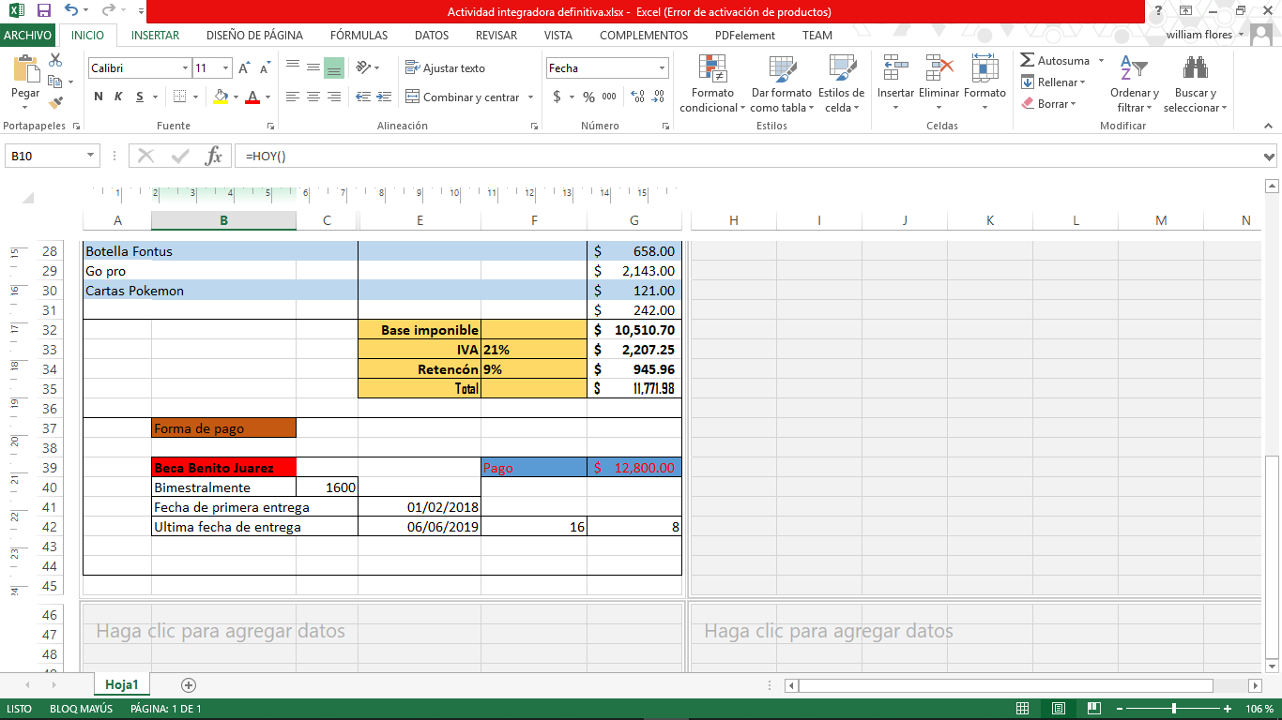

Y por último aquí

Los datos ingresados en cada uno de las casillas modificaron los valores predeterminados por los valores deseados; Como la forma de pago el IVA, La retención etc…. Y de esta manera se usa la factura.

